ILE DE LOISIRS DE BUTHIERS – SEINE ET MARNE
 | 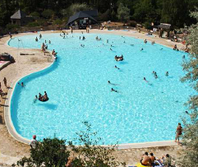 | En plein cœur d’un massif forestier de 135 hectares, l’île de loisirs de Buthiers bénéficie d’un cadre naturel exceptionnel. Elle se situe à environ 2 km de la ville de Le Malesherbois et de ses commerces et 4 km de la gare. Le château de Fontainebleau est situé à environ 20 km.  Profitez de la nature et d’un cadre exceptionnel au cœur du Parc naturel régional du Gâtinais français au sud de Paris  Installation :  - Heure de mise à disposition des logements : 14h  - Heure de restitution des logements : 10h  - Pas de consigne bagage | 
HEBERGEMENT - Ouvert toute l’année sur réservation.

- PERIODE ESTIVALE –
MOIS DE JUILLET ET AOUT 2026 : FORMULE WEEK-END DU SAMEDI AU DIMANCHE -

Hébergement : logement collectif « les Sables » SEJOURS FAMILLES OU GROUPES ENCADRES
Chambres avec lits superposés et équipées de leur salle d’eau avec douche, lavabo et toilette. Ensemble de la literie fournie (draps, taies et couettes).
ACTIVITES INCLUSES :

- CENTRE DE DETENTE : Espace aquatique avec piscine de 1 400 m2 + toboggans aquatiques + mini-golf + aires de jeux d’eau. Tenue de bain exigée autour du bassin (short interdit) -

- PARCOURS AVENTURE : parcours acrobatique en hauteur. Initiation obligatoire – surveillance au sol – chaussures fermées obligatoires.
Dès 3 ans
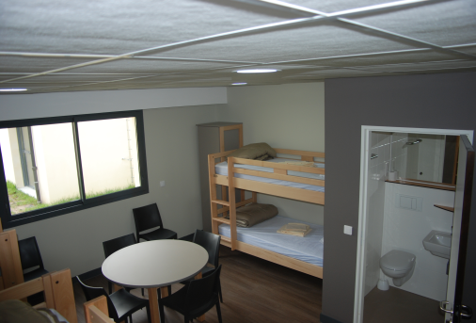

A PARTIR DE SEPTEMBRE 2026 : FORMULE WEEK-END DU SAMEDI AU DIMANCHE –

Hébergement : Gîte Collectif « Marais » - SEJOURS FAMILLES OU GROUPES ENCADRES -
5 chambres de 2 lits simples (10 PERSONNES MAXIMUM) équipées de leur salle d’eau avec douche, lavabo et toilette. Ensemble de la literie fournie (draps, taies et couettes). Effectif minimum de 5 personnes obligatoire -
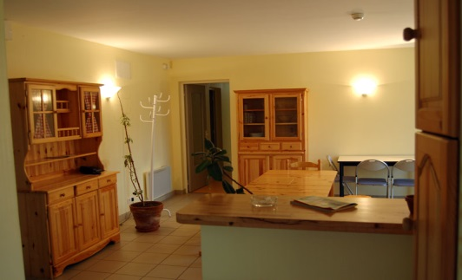
ACTIVITES INCLUSES :

- PARCOURS AVENTURE : parcours acrobatique en hauteur. Initiation obligatoire surveillance au sol – chaussures fermées obligatoires. Séance de 1h à 2h00 – A partir de 3 ans

RESTAURATION : FORMULE SEJOUR PENSION COMPLETE
Self-service de l’île de loisirs « L’Orée des chênes » pension complète du déjeuner de samedi au goûter de dimanche. Les repas sont servis à heures fixes, les menus sont uniques, les régimes et ou intolérances alimentaires doivent être précisés à la réservation.

AUTRES FORMULES ET POSSIBILITES D’OFFRES DE SEJOURS ADAPTEES SELON DISPONIBILITES

RENSEIGNEMENTS SERVICE RESERVATION

TARIFS 2026
PERIODE ESTIVALE –
MOIS DE JUILLET ET AOUT 2026 : FORMULE WEEK-END - DU SAMEDI AU DIMANCHE

- Séjour pension complète + centre de détente : 73.80 €/personne

- Parcours aventure : 9.80 €/enfant de 3 à 6 ans, 13.50 €/enfant de 6 à 10 ans, 17.50 €/ jeune de 11 à 17 ans et 23,00 € à partir de 18 ans et plus

Autres activités possibles non incluses dans l’offre du séjour – informations service réservation

A PARTIR DE SEPTEMBRE : FORMULE WEEK-END - DU SAMEDI AU DIMANCHE

- Séjour pension complète : 67.80 €/personne

Parcours aventure : 9.80 €/enfant de 3 à 6 ans, 13.50 €/enfant de 6 à 10 ans, 17.50 €/ jeune de 11 à 17 ans et 23,00 € à partir de 18 ans et plus

Autres activités possibles non incluses dans l’offre du séjour – informations et réservation à l’arrivée

AUTRES INFORMATIONS
Accès :

Transport en commun : RER D Terminus en gare Le Malesherbois à 4 kms ou Avon 30 kms
Transfert :
- Bus – Ile de France mobilité Le Malesherbois – Avon / ligne 4014 – arrêt île de loisirs de Buthiers
- Taxis
Par la route :
- A6, sortie Milly-la-Forêt puis direction Le Malesherbois. Suivre le fléchage « Ile de loisirs de Buthiers »
- A6, sortie 14 Malesherbes. Suivre le fléchage « île de loisirs de Buthiers »

Trousseau à prévoir :

- Tenues sportives et chaussures fermées pour la pratique des activités
- Tenues de bain, serviettes de bain et crème solaire l’été
- Serviettes de toilette à apporter
- Maillot de bain obligatoire pour l’accès à la piscine - le short de bain est interdit

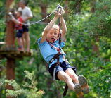 | Votre contact :  Ile Régionale de loisirs de Buthiers  Service réservation  Tél. : 01 64 24 12 87  73 Rue des Roches  77760 BUTHIERS  contact@buthiers.iledeloisirs.fr

